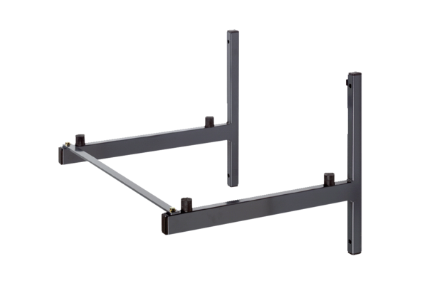Fali tartó WSK 250Csomagolási egység: 1 darabVálaszték: K
Termékszám: 0018.0223Gyártó: MAICO

